Developing ABAP Program
Object | ZSH_ORGEH_A##, ZSH_PERNR_A##, ZMVDEPT_A##, ZVEMP_A##
Subprocess | Search Help, Maintenance View, Database View
인사 정보 테이블들을 사용하여Search Help, Maintenance View, Database View를 생성한다.

1. SE11에서 인사 마스터 테이블을 조회 하면 다음과 같이 부서 코드에 Input Help가 나타나는 것을 볼 수 있다.
해당 Input Help는 Foreign Key를 설정하였기에 나타난다. 그러나 Input Help에는 부서명 이 나타나지 않는다.
부서 코드와 부서명이 Input Help에 나타나도록 Search Help를 생성하고 설정 하시오.
- Search Help Name: ZSH_ORGEH_A##
- Search Help생성시 부서명을 통한 검색이 가능하여야 한다.
- Search Help 설정은Dictionary Level에 한다.
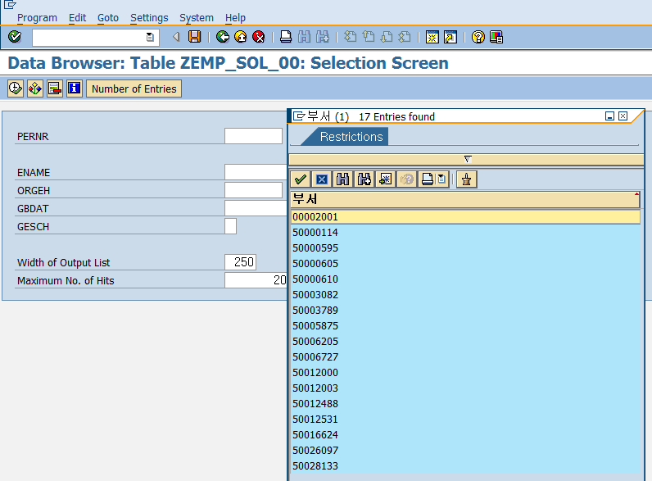

2. SE11에서 연락처와 주소 테이블을 조회 하면 다음과 같이 사원 번호에 Input Help가 나타나는 것을 볼 수
있다. 해당 Input Help는 Foreign Key를 설정하였기에 나타난다. 그러나 Input Help에는 성명이 나타나지
않는다. 사원 번호와 성명이 Input Help에 나타나도록 Search Help를 생성하고 설정 하시오.
- Search Help Name: ZSH_PERNR_A##
- Search Help생성시 성명을 통한 검색이 가능하여야 한다.
- Search Help 설정 Dictionary Level에 한다.
- 연락처와 주소 테이블에 Search Help를 각각 설정 할 수도 있지만 Check Table에 Search Help를 설정하면
연락처와 주소테이블의 사원 번호 필드에 Search Help가 나타난다.
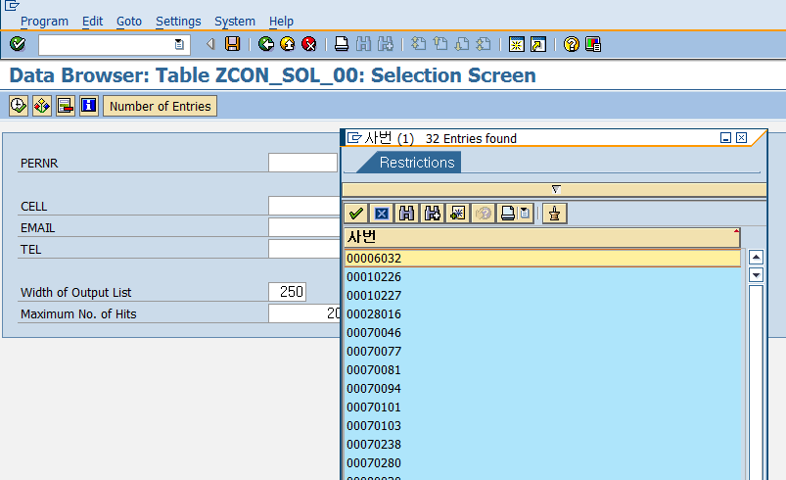

3. 새로운 부서가 생겨남에 따라 담당자가 부서 마스터 테이블을 유지보수 할 수 있어야 한다. 다음과 같은
부서 마스터 테이블 유지보수 뷰를 생성하시오.
- Maintenance View Name: ZMV_DEPT_
- View Field: MANDT, ORGEH, ORGTX
- Authorization Group: &NC&
- Function group: ZMV_DEPT_<Cousre Name>_##
- Maintenance type: One Step
- Maint. Screen No. (Overview Screen): 0001

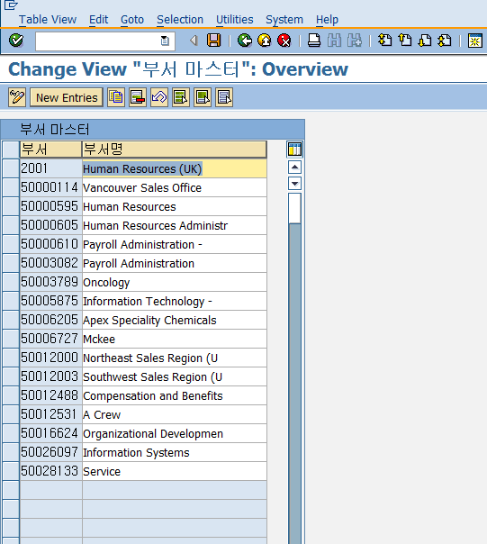

4. 현재 사원 정보는 여러 개의 테이블에 저장 되어있다. 사원 정보를 하나의 테이블형식으로 조회 할 수 있는
다음 과 같은Database View를 생성 하시오.
- Database View Name: ZVEMP_A##
- Join Table 및 Field: 사원 마스터(PERNR, ENAME, ORGEH, GBDAT, GESCH)
부서 마스터(ORGTX)
연락처(CELL, EMAIL, TEL)
주소(HOME, OFFICE)
- Index Field: MANDT, ENAME
